23.04.2020r. (czwartek)

Temat: Maszyny rolnicze.
Mała rozgrzewka: https://www.youtube.com/watch?v=Zg7pCZOtMXo
„Rekwizyt do zawodu” – Rodzic na karteczce rysuje rekwizyt związany z zawodem a dziecko odgaduje, o jaki zawód chodzi.
„Co to jest farma?” – Rodzic rozmawia z dzieckiem: Co to jest farma? Czym zajmuje się rolnik? Jakie znaczenie ma praca rolnika dla osób mieszkających w mieście? Jakie obowiązki ma hodowca zwierząt, jak się nimi opiekuje? Co robi rolnik rano, w południe, a co wieczorem? Co jedzą zwierzęta hodowane w gospodarstwie?
„Rolnik sam w dolinie” – dzieci przypominają zabawę, którą poznały poprzedniego dnia.
„Maszyny rolnicze” − Rodzic pokazuje dziecku zdjęcia przedstawiające różne maszyny i narzędzia rolnicze, wykorzystywane w gospodarstwie: kombajn, traktor, prasę, bronę, motykę, grabie, łopatę, widły, kosę.
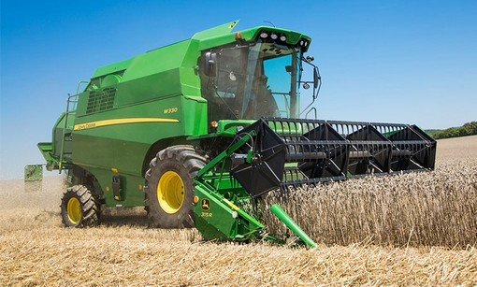
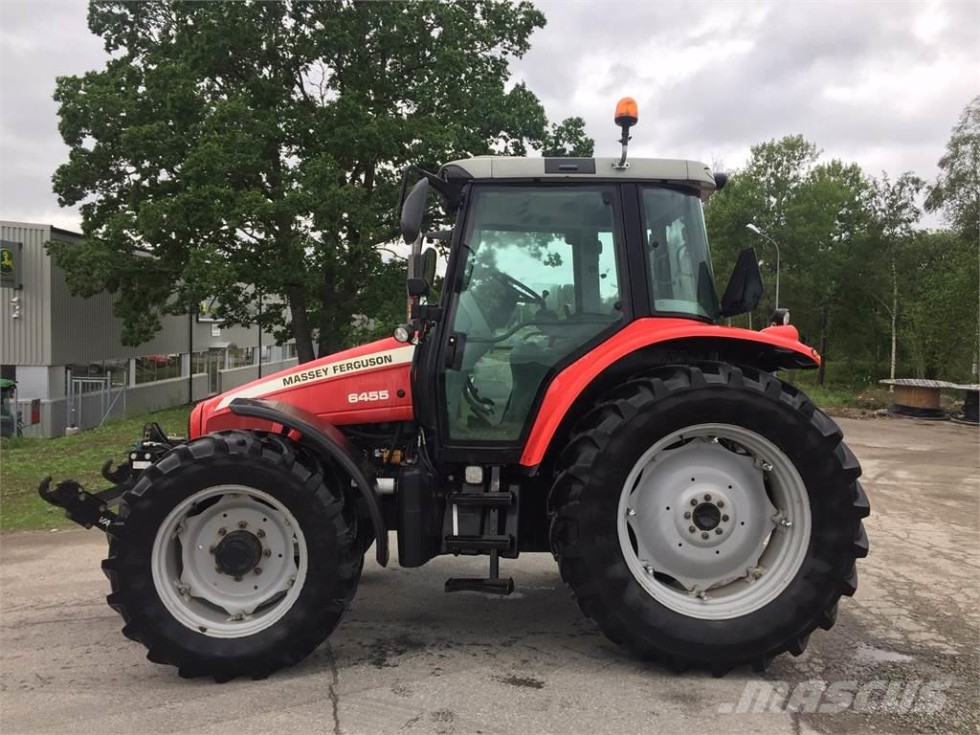
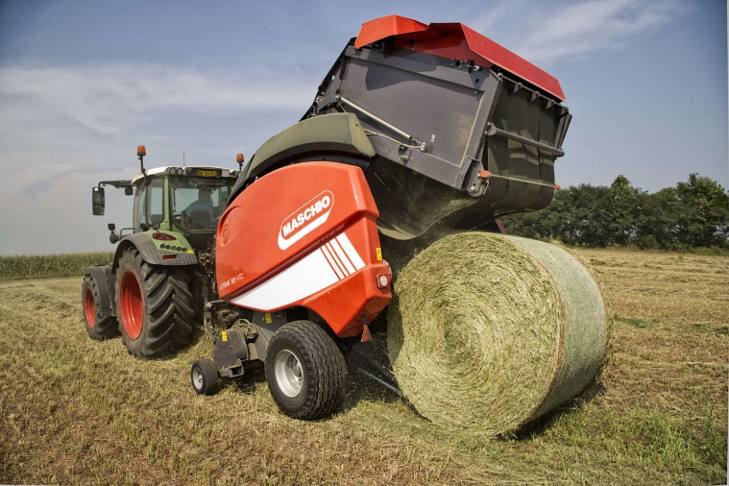

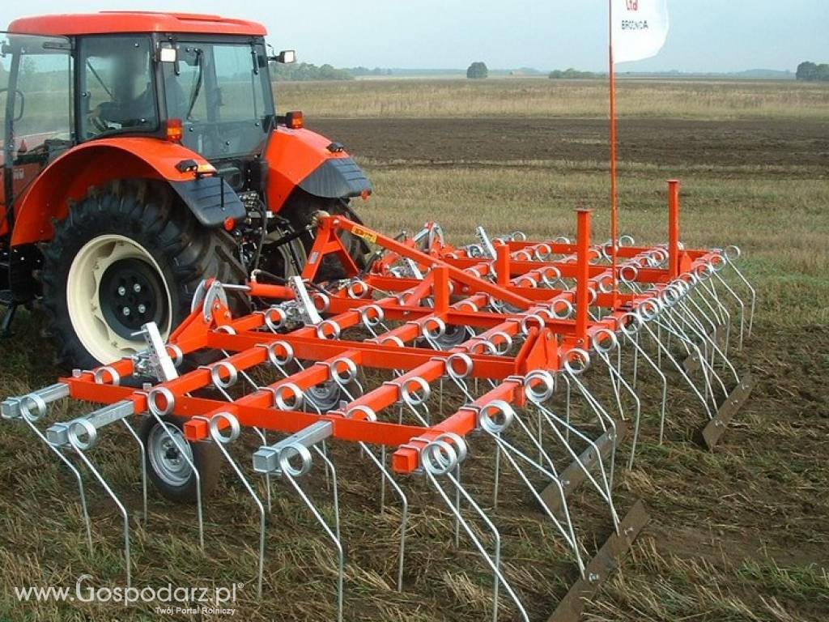
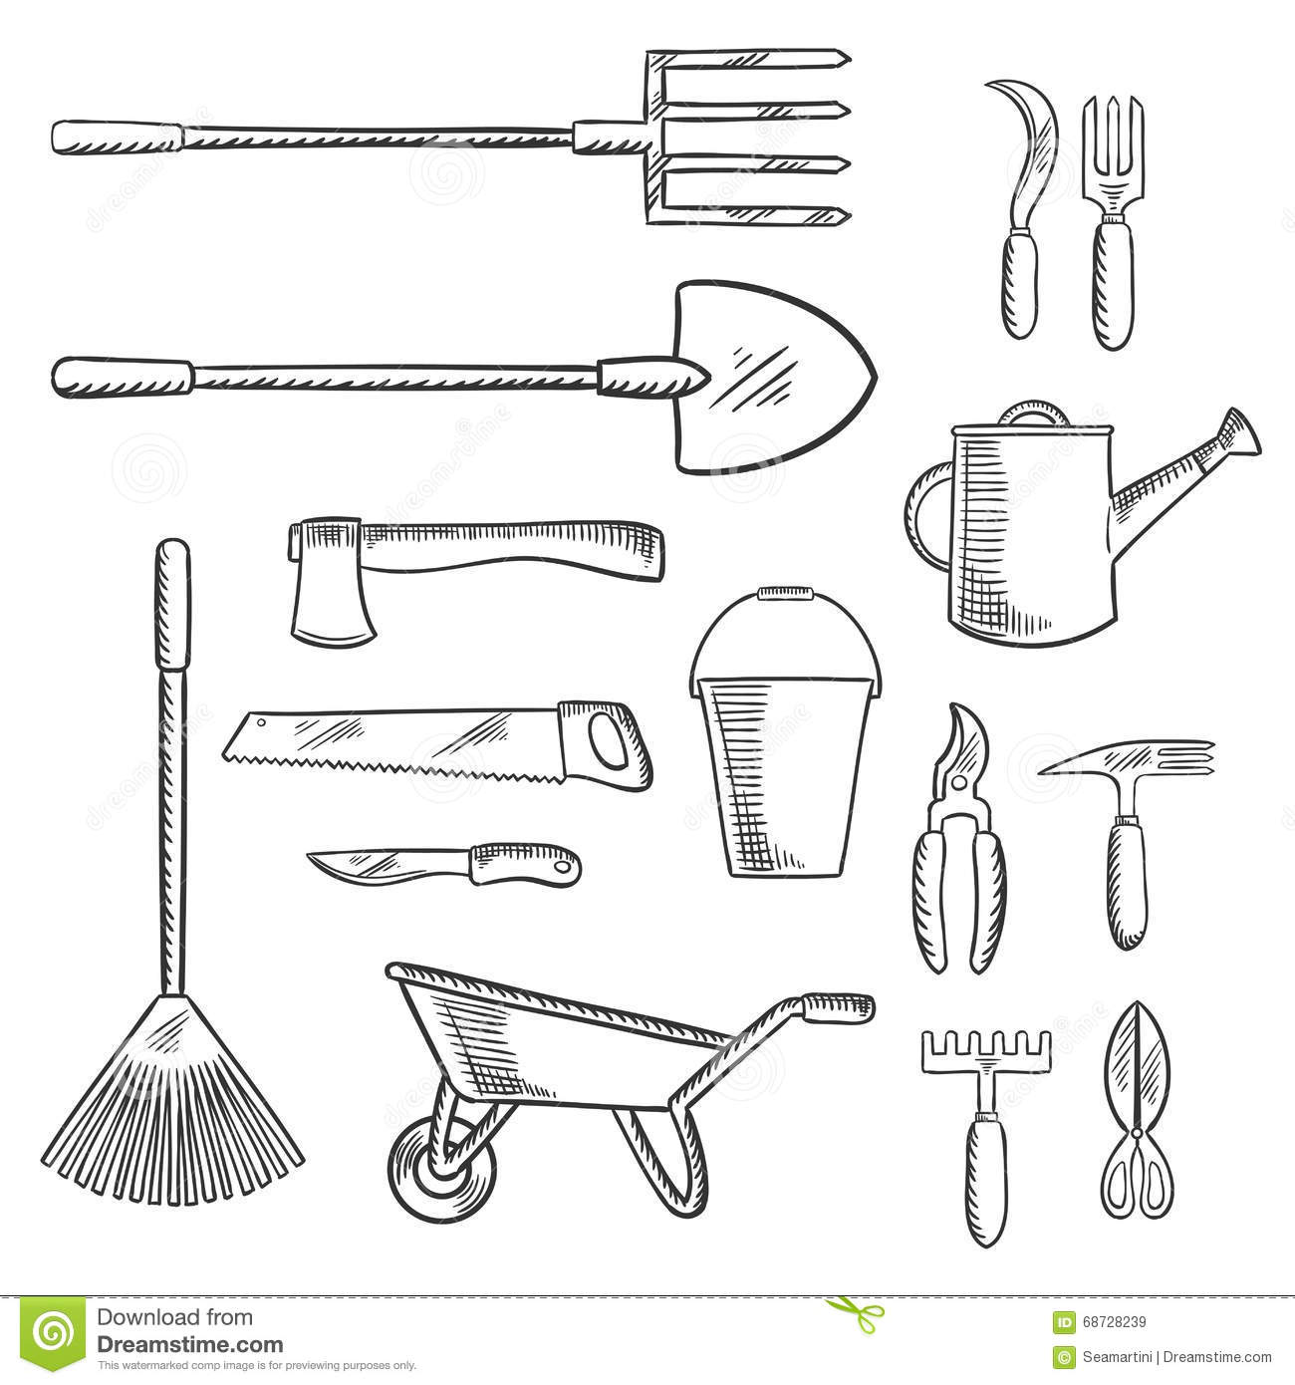
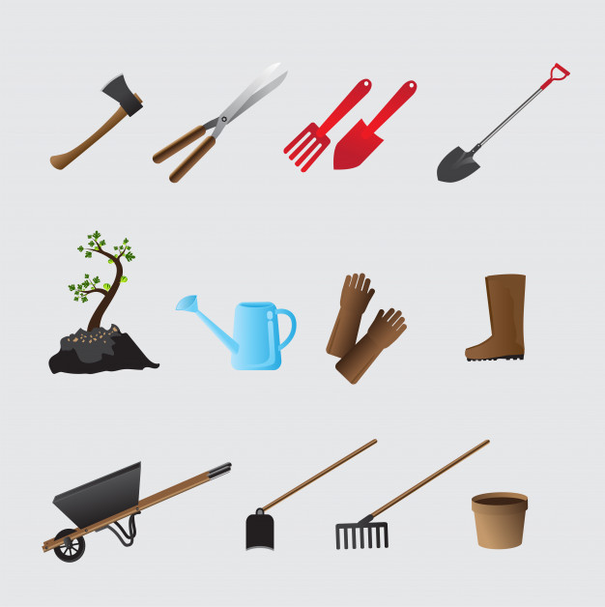

Dziecko dzieli ich nazwy na sylaby, następnie na głoski, oznacza pierwszą i ostatnią głoskę w wyrazie. Wspólnie z rodzicem dobierają podpisy do obrazków. Następnie rodzic pyta: Jakich maszyn potrzebuje rolnik podczas swojej pracy? Do jakich czynności wykorzystuje te maszyny i narzędzia? Gdzie rolnik zwozi zboże?
„Różne zboża” – Dziecko przez chwilę uważnie ogląda ilustracje w Księdze Zabaw z literami s. 62–63, zastanawia się, co jest na nich przedstawione. Na podstawie ilustracji opowiada, czym różnią się od siebie różne zboża i jakie mają cechy podobne. Wspólnie z rodzicem zastanawia się, do czego wykorzystuje się zboża.
Rodzic zachęca dziecko, by spróbowało przeczytać tekst w Księdze Zabaw s. 63.
Praca w karcie pracy nr 3 s. 47a – układanie historyjki obrazkowej o powstawaniu chleba, numerowanie kolejnych obrazków, rysowanie ostatniego elementu historyjki.
Spacer po najbliższej okolicy domu. Oglądanie pól i maszyn rolniczych. Poszerzanie wiedzy przyrodniczej.

„W poniedziałek rano kosił ojciec siano” – zabawa ruchowa.
https://www.youtube.com/watch?v=eyXUmg5UdSs
Dzieci stają w kręgu z domownikami. W środku dziecko, które jest „ojcem”, wykonuje gesty odpowiednie do słów piosenki. Pozostali domownicy w takt melodii naśladują jego ruchy. W następnych zwrotkach dziecko kolejno zmienia dni tygodnia i czynności.
„W poniedziałek rano kosił ojciec siano” sł. i muz. tradycyjne
1. W poniedziałek rano, kosił ojciec siano,
Kosił ojciec, kosił ja, kosiliśmy obydwa.
2. A we wtorek rano grabił ojciec siano,
Grabił ojciec, grabił ja, grabiliśmy obydwa.
3. A we środę rano suszył ojciec siano,
Suszył ojciec, suszył ja, suszyliśmy obydwa.
4. A we czwartek rano zwoził ojciec siano,
Zwoził ojciec, zwoził ja, zwoziliśmy obydwa.
5. A zaś w piątek rano sprzedał ojciec siano,
Sprzedał ojciec, sprzedał ja, sprzedaliśmy obydwa.
6. A w sobotę rano stracił ojciec siano,
Stracił ojciec, stracił ja straciliśmy obydwa.
7. A w niedzielę z rana już nie było siana,
Płakał ojciec, płakał ja, płakaliśmy obydwa.

Pozdrawiam – Joanna Jezuit

